BENE GÉZA REJTVÉNY
Szitakötő 41.szám, 24-25.oldal
Bene Géza egy 1958-as balatoni kiránduláson találkozott a halál élményével. Ennek hatására festette meg a rejtvény fősorában olvasható festményét.

MEGHATÁROZÁSOK :
- A II. világháború alatt készített képeinek egyik csoportja.
- Bene Géza képeinek egyik alap jellemzője.
- Bene gyermekkori lakhelyén egy másik híres festő által működtetett egészségügyi intézmény
- Főiskolás éveiben itt dolgozott, hogy eltartsa magát.
- Édesapja foglalkozása.
- Magyarországon először szervezett ilyen kiállítást.
- festményeinek egyik gyakori témája.
- Híres festő, aki szintén élt bene gyermekkorának színhelyén. ( Tivadar)
- Pest megyei város, megihlette ugyan, de önállóan alkotott, a művésztelepen kívül.

MEGFEJTÉS : _______________________________________________

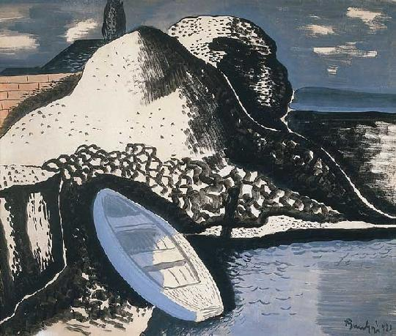
MEGFEJTÉS :

 |  |  |  |  | A | K | V | A | R | E | L | L | E | K
 |  |  |  |  | S | Z | Í | N | G | A | Z | D | A | G
 | G | Y | Ó | G | Y | S | Z | E | R | T | Á | R
 |  |  |  |  |  |  | P | É | K | S | É | G
 |  |  |  |  |  | V | A | S | U | T | A | S
 |  |  |  | G | Y | E | R | M | E | K | R | A | J | Z
 |  |  | G | Y | Á | R | T | E | L | E | P
 |  |  |  |  | C | S | O | N | T | V | Á | R | Y
 |  |  |  | S | Z | E | N | T | E | D | R | E

